|  |  |  |  |
| --- | --- | --- | --- |
| **COLEGIO PSICOPEDAGÓGICO EL ARTE DEL SABER**  **GUÍA VIRTUAL NOTA ESCOLAR** | | | |
| **ASIGNATURA: SOCIALES**  **SEMANA 34** | **GRADO:**  **SEGUNDO** | **PERIODO: IV** | **FECHA: ENTREGA**  **OCTUBRE 2 DE 2020** |

**Comida y trajes Típicos de algunos países de Latinoamérica Bebida**

América Latina abarca a todos los países americanos que hablan español y portugués, estos tienen costumbres, tradiciones, comidas, bebidas y trajes típicos, muy particulares de cada región.

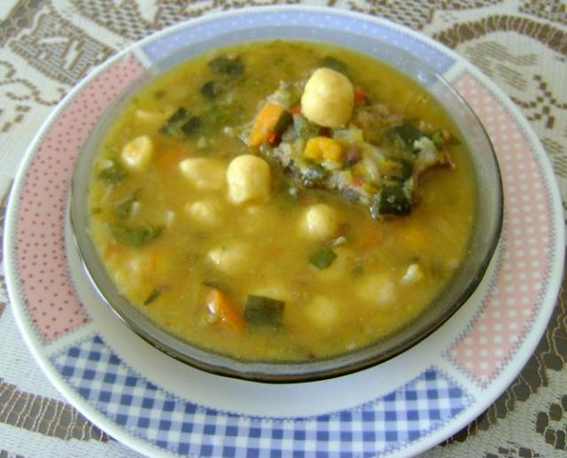

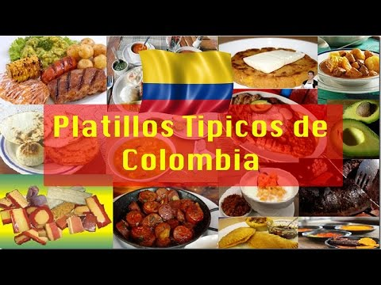

**ACTIVIDAD**.

1. Realiza los conceptos en tu cuaderno y el dibujo.
2. Mirar las explicaciones del vídeo institucional.
3. Ingresar a la vídeo llamada sino ingresaste a la clase virtual.
4. Tu presencia es muy importante para mí.

La vida no es esperar que pase la tormenta. Es aprender a bailar bajo la lluvia.

